1、更新上传 菜单 增加两列显示，列名1【开发完成天数】取当前日期减测试上传日期(见附图测试上传日期位置)，列名2【需求提交天数】取当前日期减需求提交日期
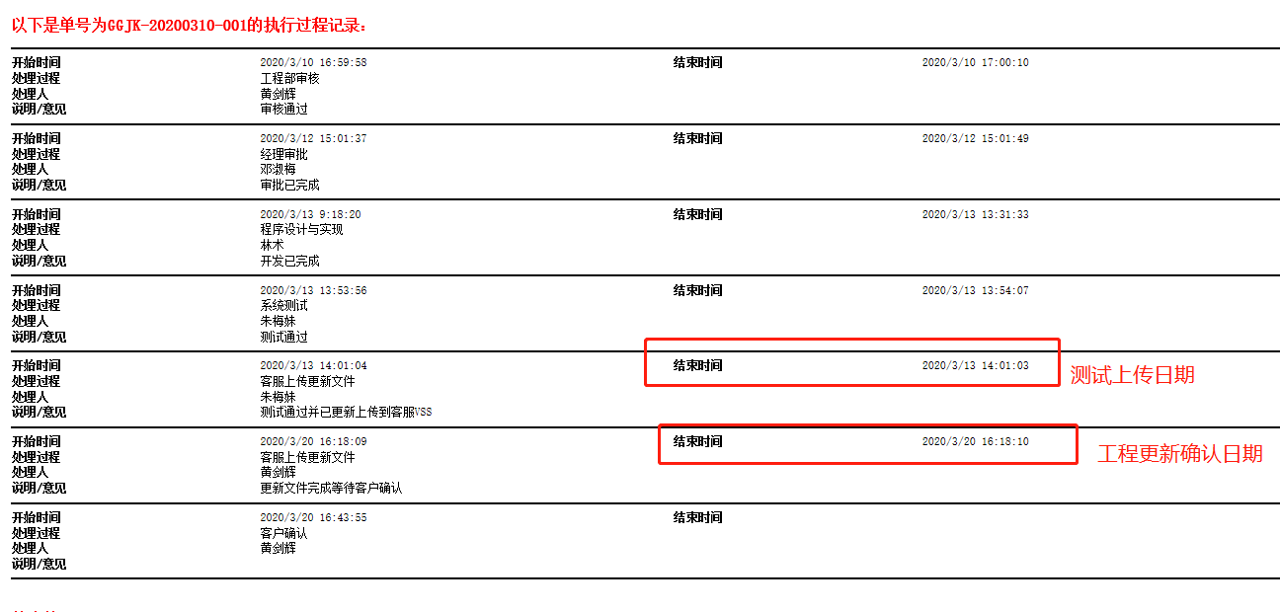

2、查询导出的界面做如下修改：
（1）查询结果显示加上以下内容并支持导出成Excel：需求提交日期、开发完成日期（取测试上传日期）、更新确认日期
（2）当上图中状态选择“客户确认中”时，查询时间为：工程更新确认时间。
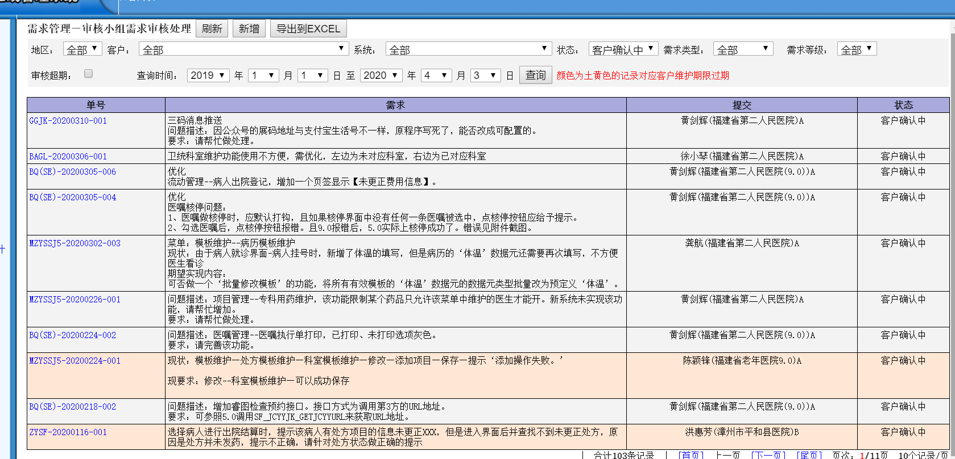

3、更新上传界面做如下修改（1）要能多选来做需求的提交确认；（2）增加区域做查询条件。
